1.投研方面

1.1 4月小结
在三月和四月初的时候，认为openclaw在出报告上很有用，也会让他写代码。但是当最近自己要写报告的时候，其实很少让他写报告了。这个月连代码都没有让他写。原因主要是因为在快速反馈的工作要求下，个人agent的培养时间较长，相较于一些开箱即用的产品，我认为个人agent暂时不能很好地解决痛点，至少不太能解决现在川江的研究员们所面对的两大痛点：1.即研究逻辑无法完全采取机器逻辑 2.数据验证和chatbox无法拉开差距。

1.2 Agents的使用情况

1.2.1 配备了什么
早期的时候，仅有一个websearch API，使之具备基本的网络查询能力
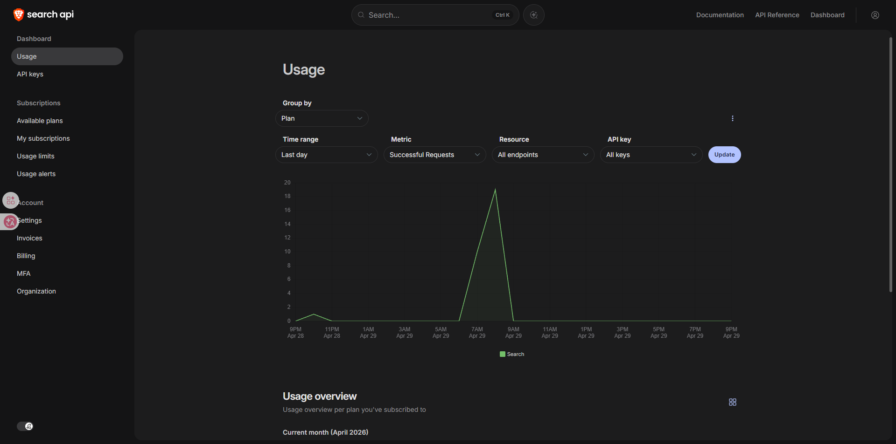
和一些公开的skills，来规范agent的一些行为（下图红框中为clawhub中发布的成熟skills，其余为自制作的skills）
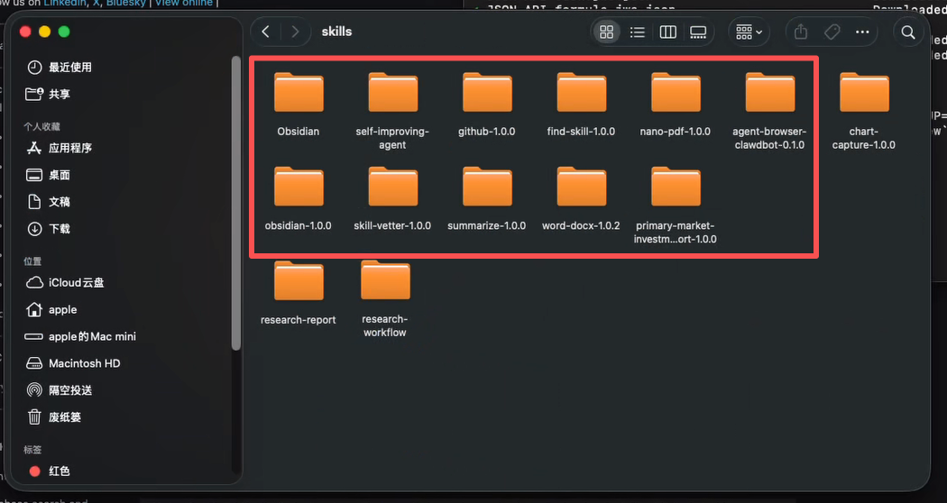
后来逐渐补充了更多的websearch方式，比如智谱高阶会员自身带有MCP，会提供每月四千次的联网搜寻。
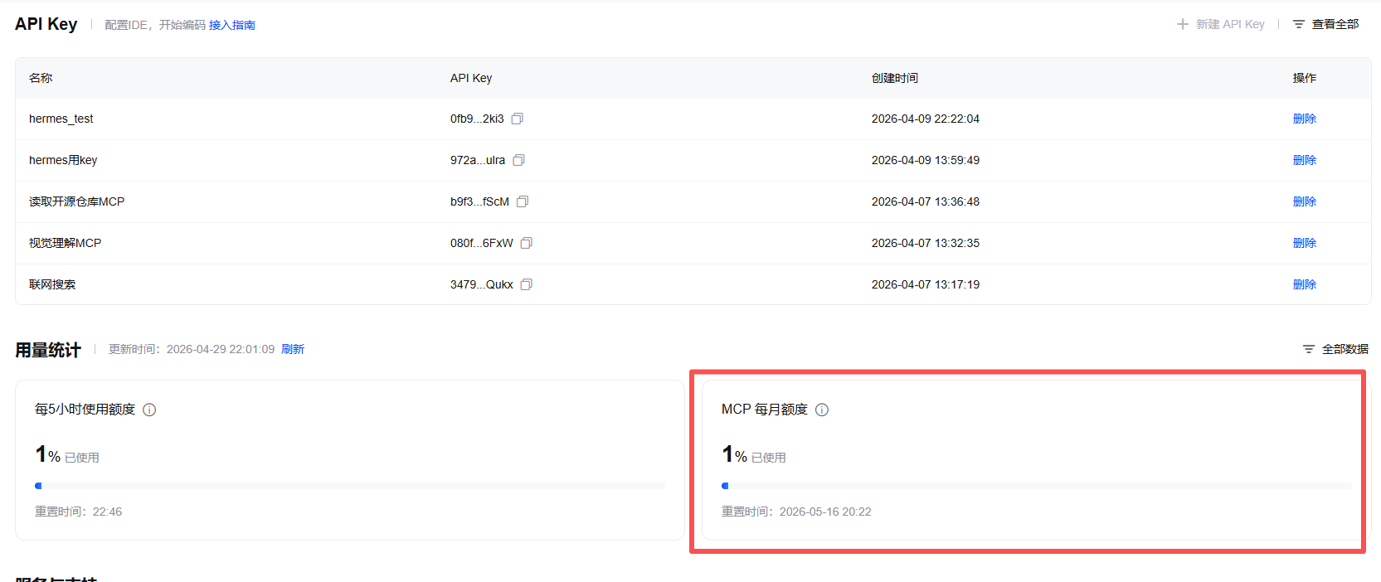
博查的search API
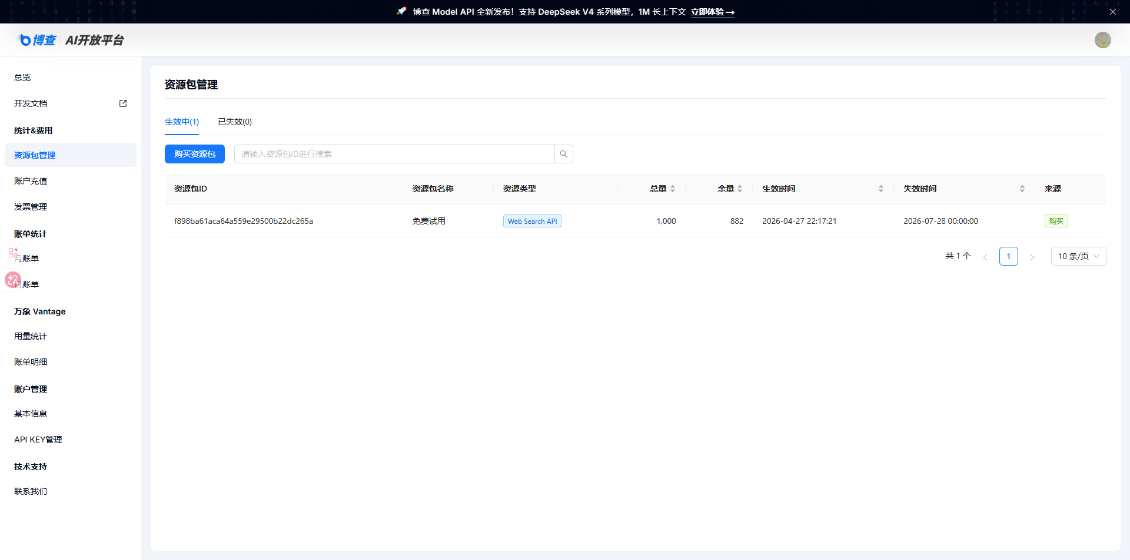
制作了自己的skills，接入了新的数据源,比如Tushare Pro：
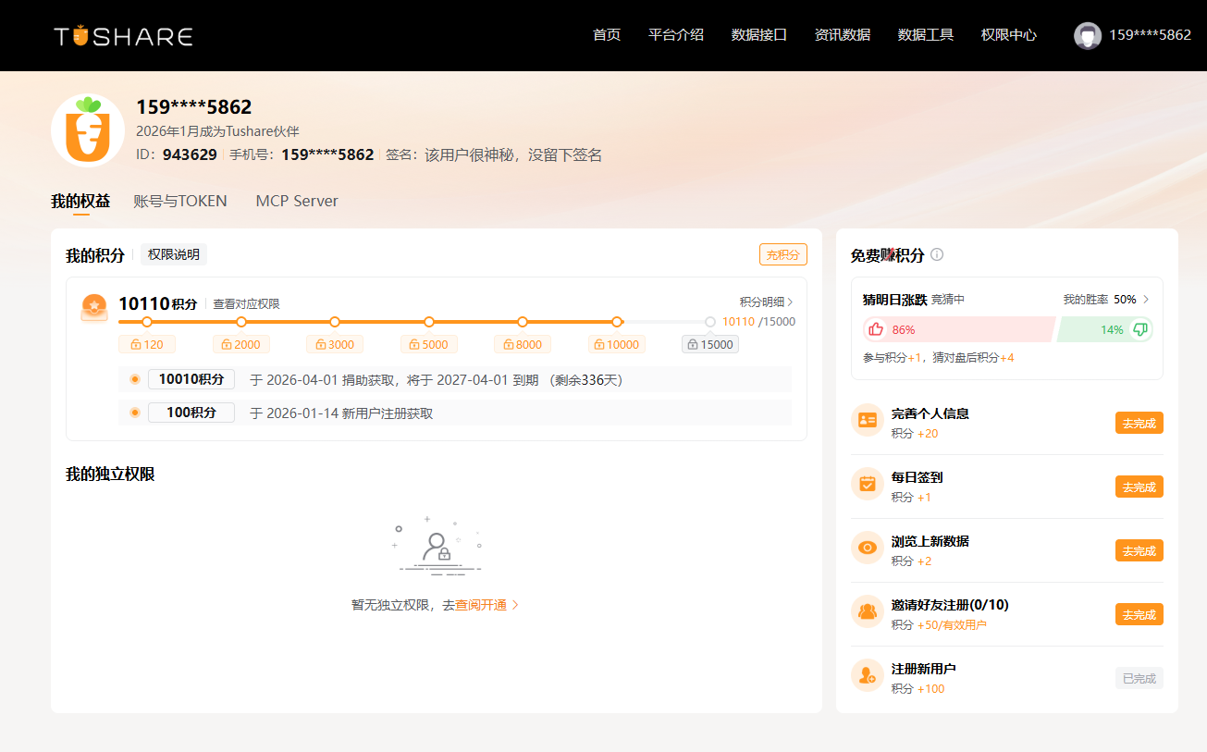
比如在同事帮助下，以川江身份，拿到的萝卜投研pro AI中台权限：
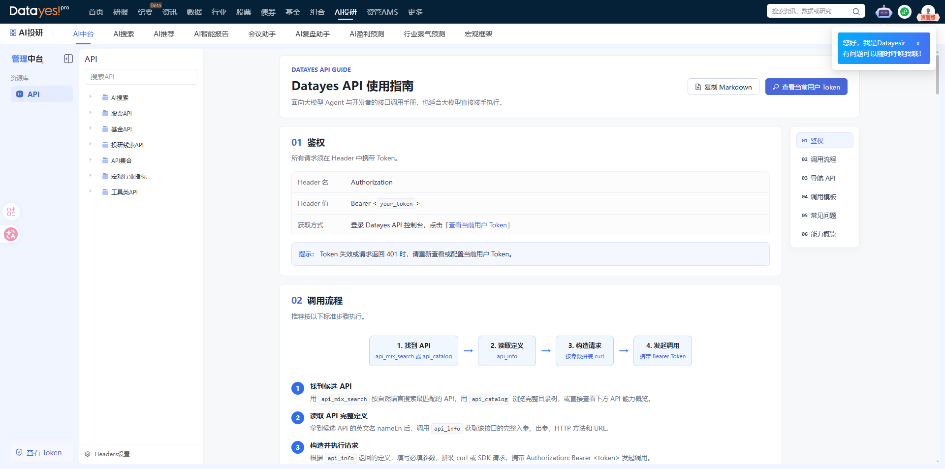
也尝试配备了基于obsidian的知识库
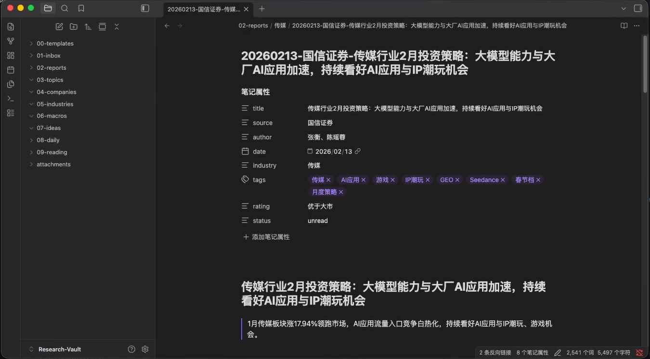
能做的事情相对更多。但是随着接触业务，在使用上也逐渐体会到一些局限和痛点。

1.2.2 能做什么，做到什么地步
现在的Agent可以写报告，但是暂时没有很好的办法解决上文所提及的，研究的痛点：即逻辑的完全采用（和上下文），和数据的快速可验证性
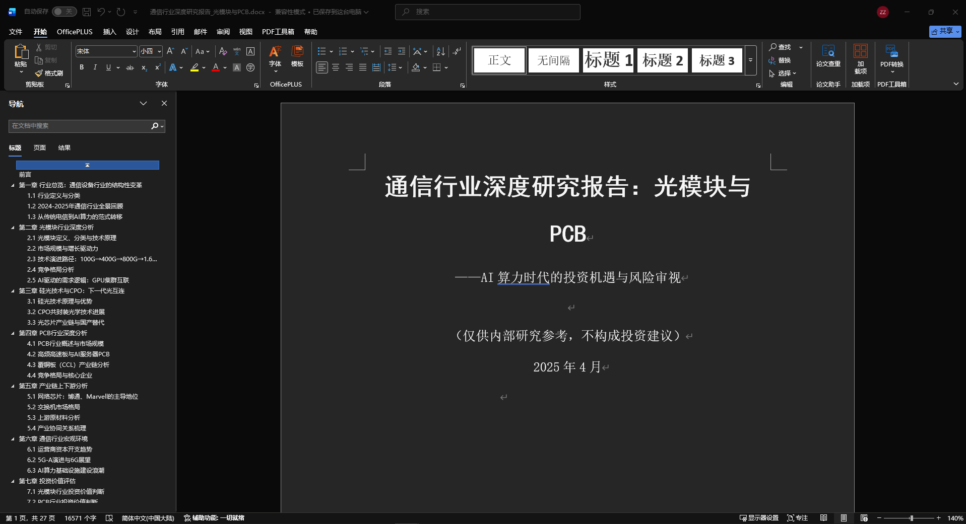

能够进行定时任务，对一些大的事件和主题消息进行监控：
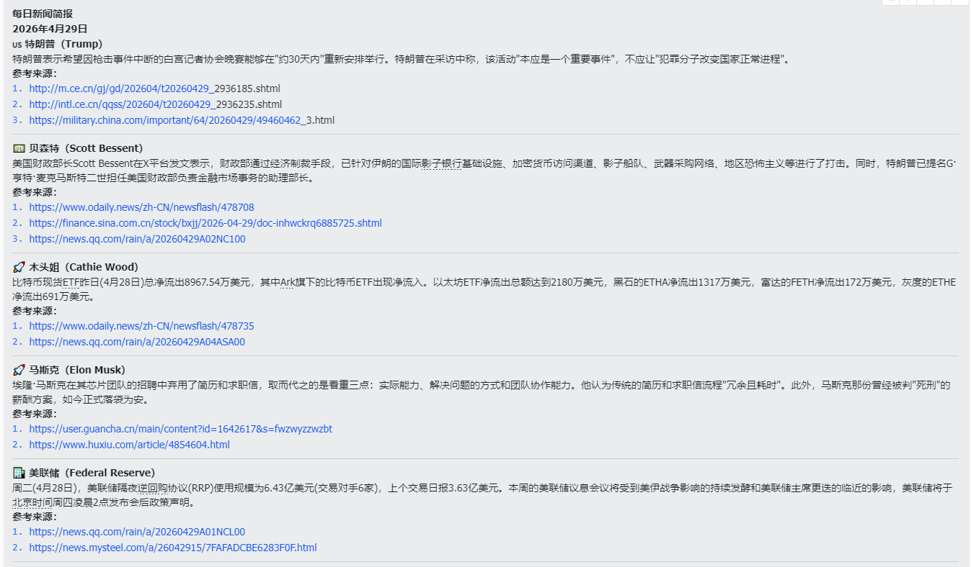

也可以拉取结构化数据作各类用途
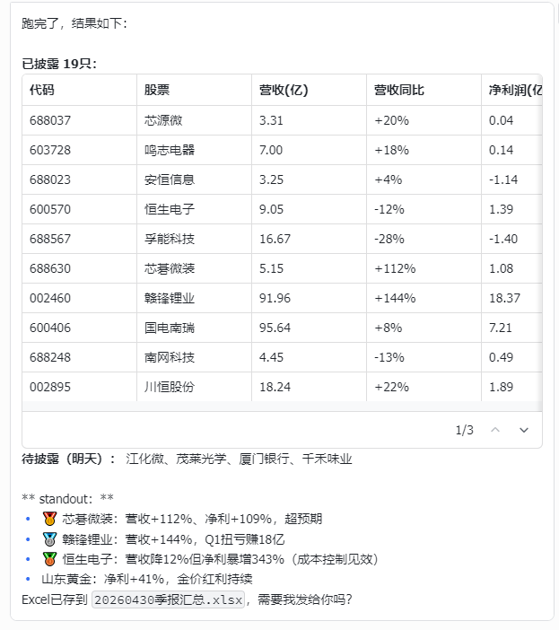
就是有些时候，还是爬不到东西，这是原生websearch的一个局限

1.2.3 使用openclaw进行投资报告写作的步骤
确保skills的存在和规范
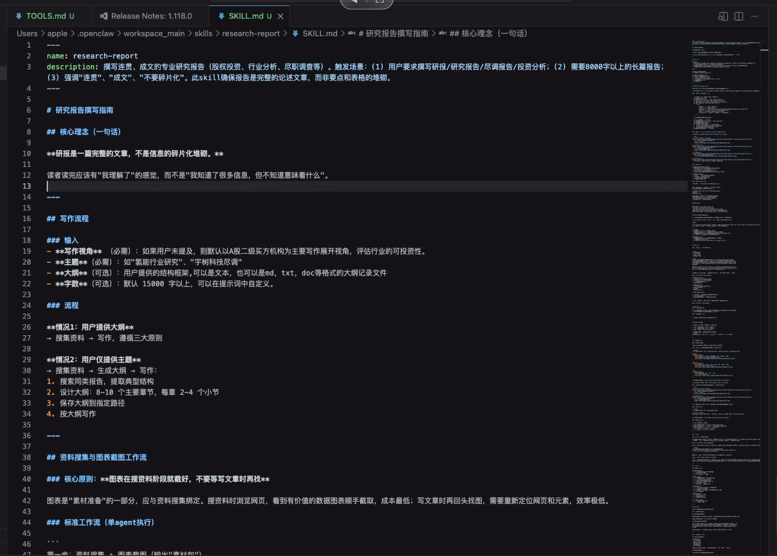
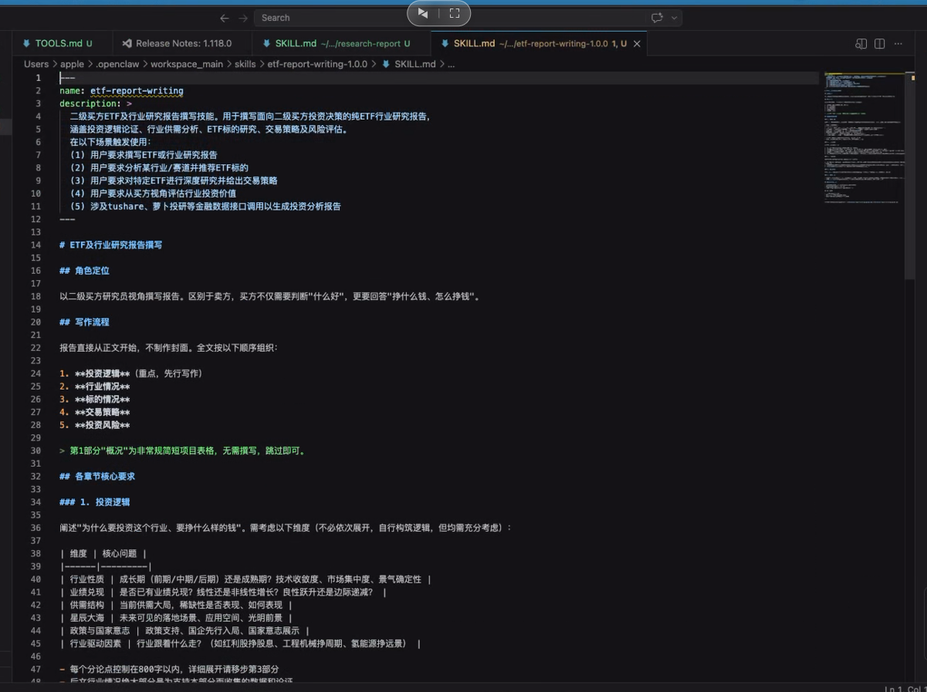
确保结构化信源和本地知识库的构筑（如上文所展示）
然后使用合适的提示词：
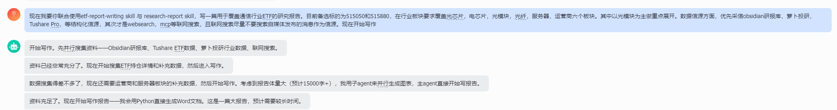
成果展示：

1.3 小解缺憾

1.3.1 Search的三重缺陷
Search的缺陷是相对于宏观视角不足，更重大的缺陷。Web-Search给了用户一种很美好的错觉，认为有了联网检索能力就有了一切，但是这个认识在投资领域是不足的，金融AI的产业渗透率低，不是没有原因。
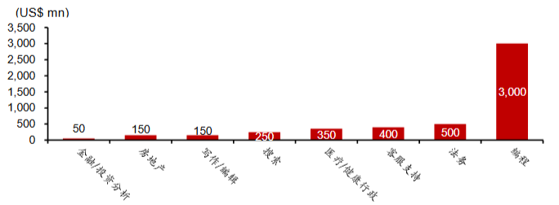
数据来源：招银国际

原生缺陷
首先是原生缺陷，AI web search爬取信息的原生技术和人的操作有先天的不同，其与人类用户的操作存在时间差。这种时间差的原因主要来自三个方面：
1. 索引延迟（Index Lag）
搜索引擎并非实时抓取全网，而是周期性爬取，其结果是模型通过搜索API获取的结果，可能是"搜索引擎已索引"的版本，而非网页当前实时状态。页面可能在索引后被删除、修改或下架。
2. 缓存与快照（Cached Snapshots）
搜索引擎返回的往往是缓存摘要或结构化片段（Snippet），而非原始页面全文。当用户点击链接时，可能原始页面已404，但搜索引擎缓存仍存在。这时模型基于缓存内容生成回答，链接却已失效。
3. 动态/个性化/付费页面的检索盲区
登录后才能查看的内容：搜索结果可能显示标题和摘要，实际访问需要权限地域/IP限制；某些内容在特定地区不可访问，但搜索引擎索引了其他地区版本反爬虫/反AI策略。此类信息不可及的情况，也是AI最容易出现幻觉的情况之一
4. API与浏览器的环境差异
模型调用搜索API时，User-Agent、IP、Cookie环境与你手动打开浏览器完全不同。某些网站对API访问放行，对普通浏览器拦截，或反之
5. 幻觉编造
不再赘述，现在的AI在资料的生成和总结上至少还有20%左右的幻觉空间。
综上五点，所以其实如果把人类的搜索和机器的搜索（AI，websearch) ，相比，其实很象两个交集很大的vein图
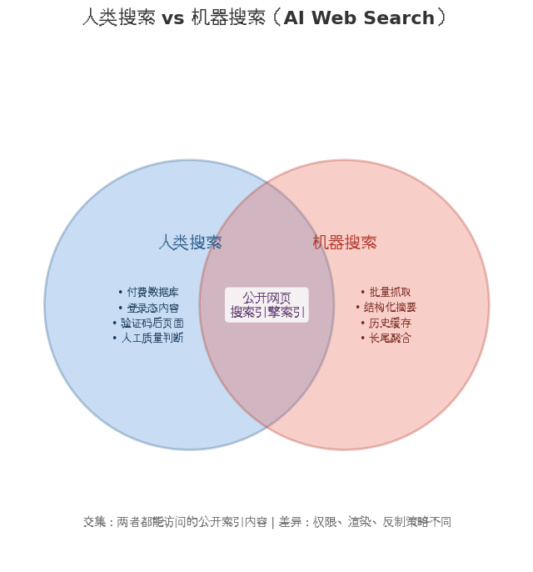

基于有限数据的数据质量缺陷
对于一些对信息精度要求不高的行业，如娱乐业和自媒体，其实websearch的信息密度是够的。但是对于投资研究业，互联网上的数据是不够的。对于深度研究而言，精确的数据是必要的。ifind，choice的官方财务数据，如tushare这样的数据供应商提供的结构化数据，如慧博所提供的各大券商的研报数据，这些高精确度和高质量的数据才是组成一篇扎实研究的根基。而它们几乎全部都无法通过websearch公开访问，也是从这个时候，我才理解了国金为什么要自建知识库。也进行了自己对于知识库的创建尝试。很大程度上，思维链和框架其实都不重要，但是知识库的构建是至关重要的。
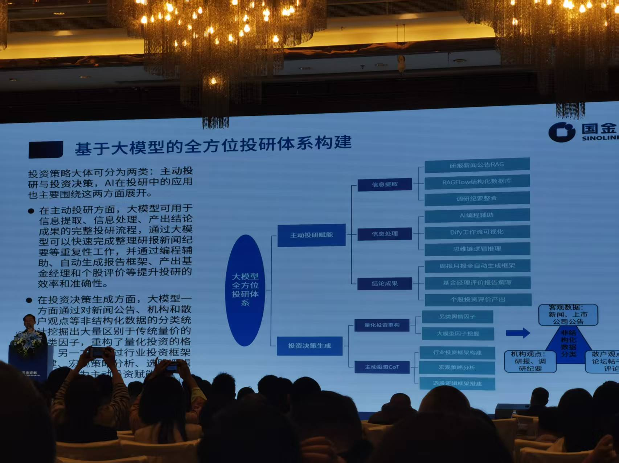

快速验证失能的缺陷-最后一公里问题
基于第一点和第二点，无论是笔者还是研究员都在现实中使用AI时碰了壁，其中最大的碰壁场景就发生在数据验证环节。AI完成了一段完整的论述，提出了丰富的数据，然后呢？不敢用。为什么不敢用？因为有的来源不正，有的无法验证，有的凭空捏造。这种显示会让研究员陷入与数据的反复拉扯和消耗之中，从而在一个问题上周旋过久，也无法让AI发挥出他本来应有的效能。

1.3.2投资经验，直觉积累与细节的森林
投资研究非常依赖于研究员的研究经验和直觉积累，而前两者直接决定大纲的质量，大纲质量决定枝叶的填充法则和增删补易原则。没有好的宏观框架，对于研究写作的约束无从谈起。最后很容易陷入细节和论据的汪洋大海中，失去对于框架的组织性。这个缺陷，是由操作AI的人专业素养不足造成的。理论上，专业素养越强，越能够用自然语言编制出好的skills，越能让AI的研究收束，这一点需要长期的积累，以及和研究员的频繁交流。

1.4 心路历程和当前优解试答
这一路过来，我个人觉得最大的痛点就是Search带来的数据验证问题。在这个问题上我也采访了二级部门的两位主力研究员，得到她们的答复。组建基于obsidian的知识库，也是处于这个原因。但是我认为，如果纯粹追求效率，Agents+obsidian+或有的Dify和RAG可能并不是当前的最优解。因为这套方案需要模型的微调，需要时间，需要对于新技术栈的落地，需要研究素材和高质量数据的积累，也需要硬件。短时间内基本不能看到被成熟应用的可能，这其中的主要难点还不在技术，可能更多在于数据积累的方面。
但并不意味着这个问题就没有解决方案，我个人的建议是，直接依靠正在积极AI转型的金融数据供应商。此处以萝卜投研 pro的AI为例：
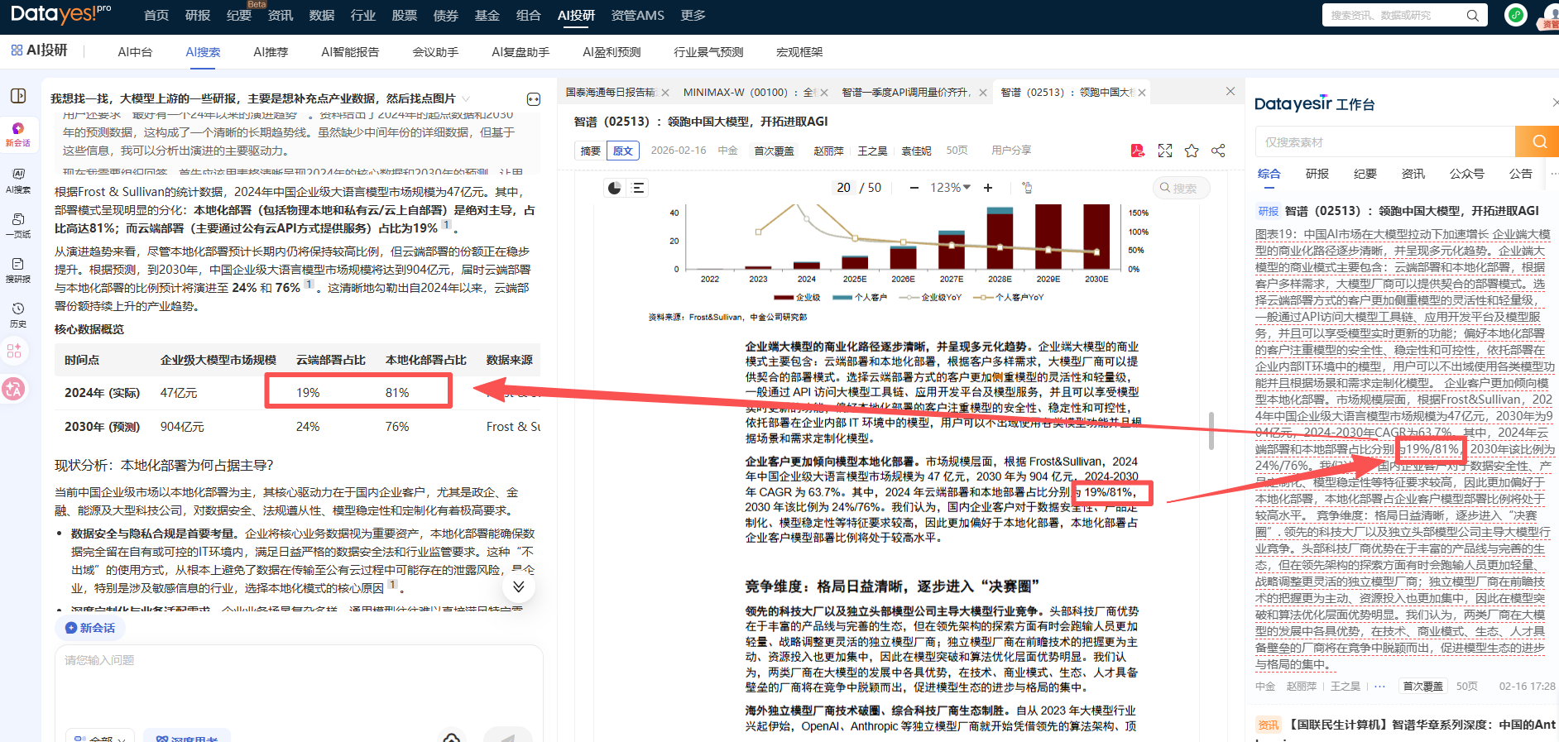
其本质上做的是和国金以及obsidian知识库几乎一样的事，得到研报-研报向量化/结构化-接通AI实现检索-通过chat I/O回答用户问题。这个系统最大的好处在于建立了数据的可追溯和快速验证，使得研究员省去了对单个数据反复验证的“垃圾时间”
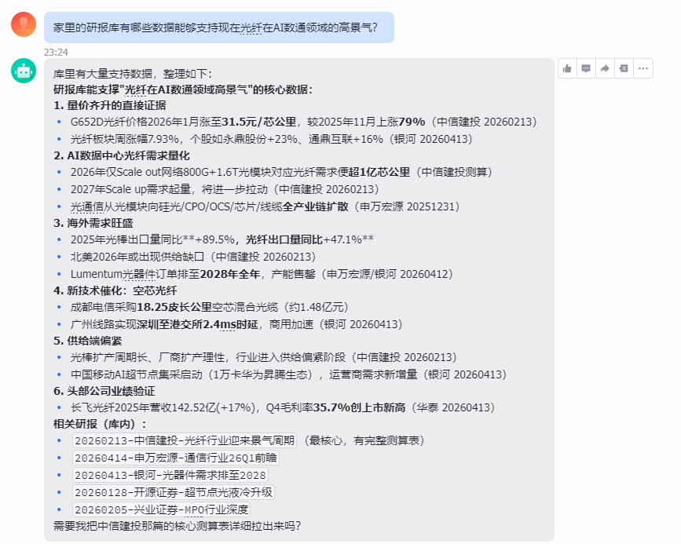
这件事，agent也可以做，但是费时费工，需要更长时间的素材积累和工程投入。和专业的数据供应商比起来，短时间内基本没有超越的可能。
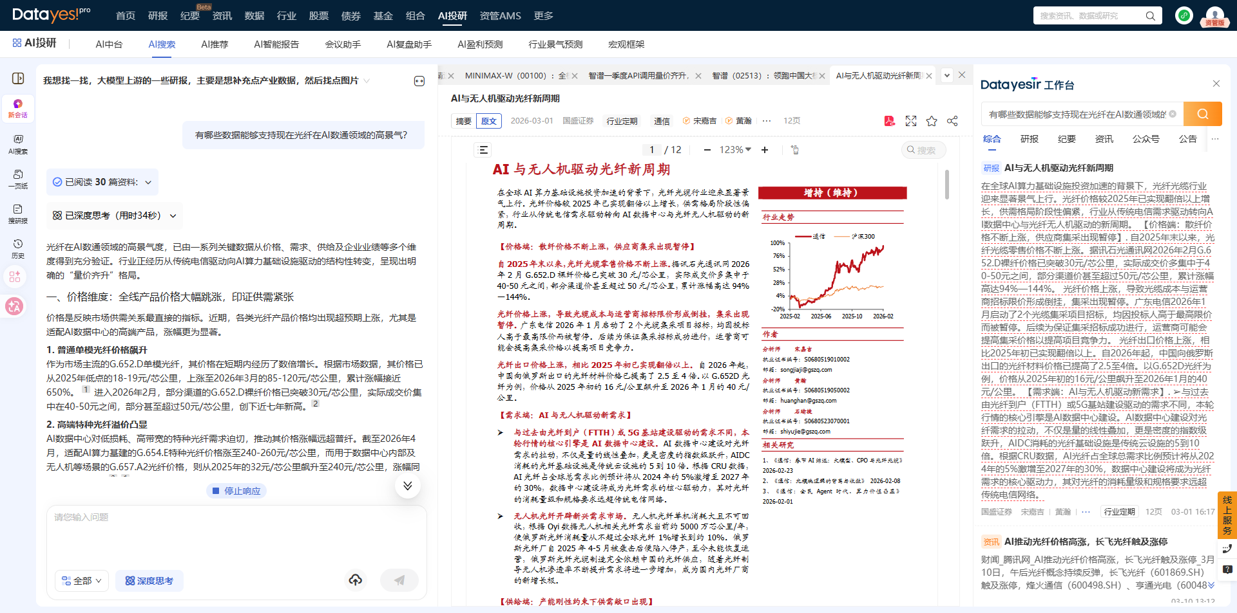
因此从解决问题，快速提高研究员研究效率和卡点的角度上，个人反而推荐再以公司名义申请两个通联数据的萝卜投研pro账号以供研究员专用。

